Пластилинографика «Ёлочка»

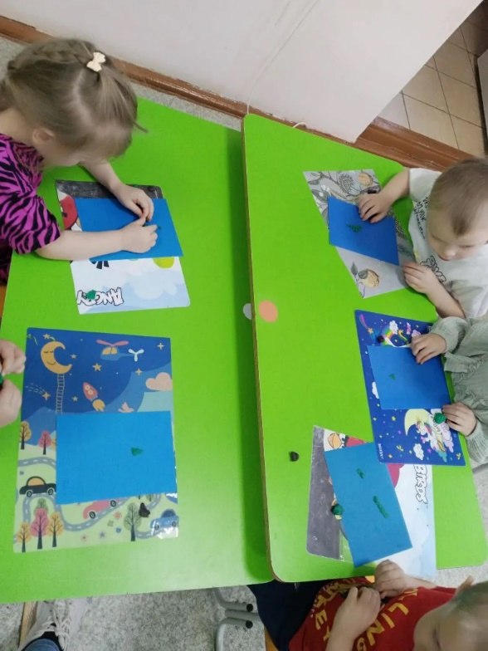
Пластилинография – вид декоративно-прикладного искусства, создание лепных картин с изображением более или менее выпуклых, полу объёмных объектов на горизонтальной поверхности. Основной материал – пластилин.
Для детей провела занятие по пластилинографии на тему «Ёлочка», которое поможет развить мелкую моторику, творческое мышление и эстетическое восприятие. Цель — научить детей создавать изображение ёлочки в нетрадиционной технике лепки, использовать приёмы раскатывания, скатывания, прилепленные пластилина к картону.
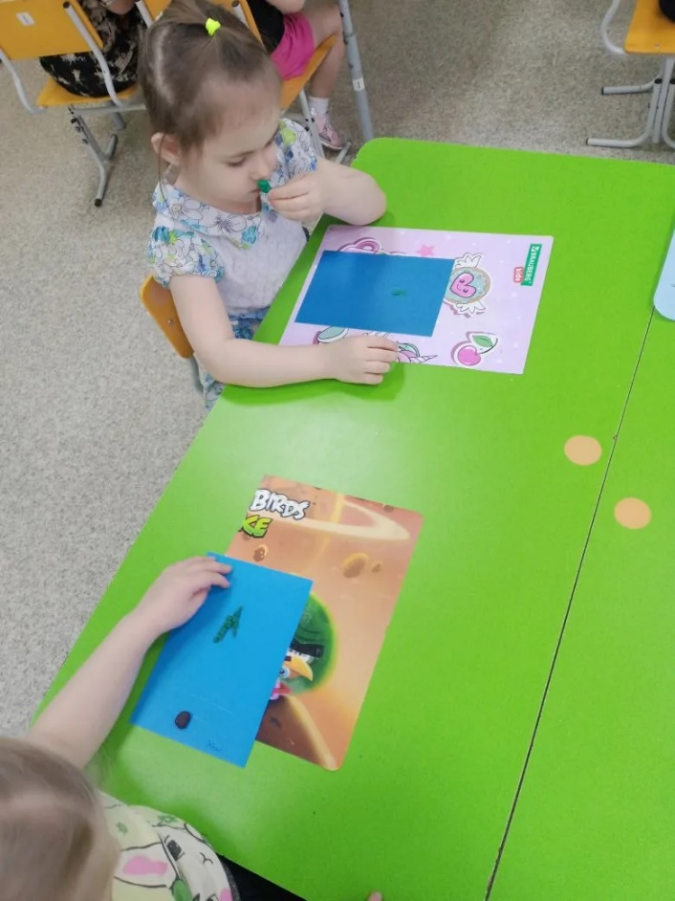
Детям было очень интересно и с удовольствием они вылепляли свою объемную ёлочку.
